2010年全国普通高等学校招生统一考试（上海卷）
地理试卷
一、选择题（共50分，每小题2分。每小题只有一个正确答案）
（一）“城市，让生活更美好”，城市空间结构与城市职能、自然环境密切相关。
1.不同的城市职能具有不同的城市空间结构特征。下列叙述正确的是
①巴西利亚有多个钢铁工业区 ②纽约金融区规模大
③三亚旅游风景区占地比重大 ④上海有众多商业区
A．①②③ B．②③④ C．①②④ D．①③④
2.大连是我国北方的重要沿海城市，哈大铁路线的终点。其城市空间形态表现为
A．从中心城区向外均匀扩展 B．沿铁路线狭长分布
C．以港口为中心向腹地扩展 D．沿海岸线绵延分布
（二）亚洲某地(约，)，蓝天与自云交织，雪山与湖泊辉映…
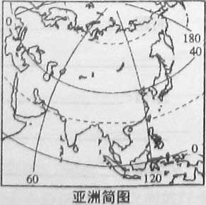
3．该地所属的气候类型是
A．热带稀树草原气候 B．高原山地气候
C．温带大陆性气候 D．地中海气候
4该地的相对地理位置位于
A.喜马拉雅山脉南彻 B．德干高原北部
C．阿拉伯海沿岸 D．地中海沿岸
5．该地属于亚洲地理分区中的
A.中亚 B.南亚 C．西亚 D．东南亚
（三)相同或相似的地理环境和历史发展过程，往往形成相同或相似的交化景现．
6．深受中国古代文化影响，崇扬儒家思想的文化圈是
A南亚文化圈 B．伊斯兰文化圈
C．太平洋文化圈 D．东亚文化圈
7．具有南亚文化圈独特风情的服饰是
A．和服 B．纱丽 C．阿拉伯长袍 D．旗袍
8中亚、西亚和北非地区的居民在长期的历史发展过程中，以共同的宗教信仰为纽带，形成了独具特色的文化。该宗教是
A．基督教 B.天主教 C．伊斯兰教D．佛教
(四)人口分布与自然条件社会经济条件等有着密切关系
9、亚马孙河流域是世界人口分布稀疏地区，其主要影响因素是
A．地形复杂 B气候湿热 C．资源匮乏 D．地处内陆
10巴西高原东部是南美洲人口相对密集地区，其主要影响因素是
①气候适宜 ②文化单一③地势平坦④水力赍繇丰富
A.①② B．②④ C．③④ D．①③
（五)地壳中含有大量的化学元素．化学元素形成了矿物，矿物组成了岩石，
11．地壳中已经发现90多种化学元素，含量居前两位的元素是
A．氧、硅 B．硅、铝 C．铝、钠 D．铁、镁
12．大多数变质岩的主要特征之一是
A．表面有大量气孔 B．具有明显层理构造
C.含有动植物化石 D．矿物颗粒定向排列
13．峰林、石芽等地表形态大量发育的地区，其主要岩石类型是
A．变质岩 B．花岗岩 C．玄武岩 D．石灰岩
(六)黄土高原地貌千姿百态、地域王化丰富多彰、生态环境日益改善
14．黄土地貌形态多姿。黄土峁就是其中一种。黄土峁是指
A．切割较深的黄土沟 B．孤立的黄土丘
C．长条形的黄土高地 D．范围较大的黄土高原残留面
15.治理黄土高原水土流失的合理措施有
①坡面修梯田，减缓坡度 ②加快林地建设，调节地面径流
③保持传统轮荒耕作制度 ④在低娃修建淤地坝，贮水拦沙
A．①②③ B．②③④ C．①②④ D．①③④
16.下列文化景观中，属于黄土高原文化的是
①秦腔 ② 窑洞 ③评剧 ④吊脚楼
A. ①② B．②③ C．③④ D.①④
（七）丰富的海洋资源，多变的海洋环境，对人类生产、生活产生巨大的影响。
17.在下列世界著名渔场中，位于北大西洋暖流与拉布拉多寒流交汇海域的是：
A．纽芬兰渔场 B．北海道渔场 C．秘鲁渔场D.北海渔场
18.当“拉尼娜”发生时，住往会出现的现象是
A.热带太平洋东部暴雨频繁
B．南美太平洋沿岸鱼类大量死亡
C．东南亚地区持续干旱[来源:学科网ZXXK]
D．亚洲东部沿海台风次数增加
（八）潮起潮落反映了日、月、地相互作用所产生的自然变化规律。
19.随着新月、上弦月、满月、下弦月的月相变化，依次出现的潮汐现象是
A．大潮、小潮、大潮、小潮 B．大潮、大潮、小潮、小潮
C．小潮、大潮，小潮、大潮 D．小潮、大潮、大潮、小潮
20.人类积极利用潮汐的方式有
①稻田灌溉 ② 候潮进港 ③潮汐发电 ④滩涂养殖
A．①②③ B．②③④ C．①②④D．①③④
（九）工业化对代．人类社会对环境的影响越来越显著，环境的变化影响人类的生活。
21.我国云南某地的大理石雕像．天长口久变得“面目残破”。这主要是因为
A.酸雨淋蚀加剧 B．紫外线辐射强烈
C．沙尘暴频繁肆虐 D．大气二氧化碳含量增加
22.最近墨西哥湾出现了严重的石油泄漏污染事件，利用RS和GPS技术可以监测
①石油污染的海区范围
②海底漏油点的石油日泄漏量
③石油污染物扩散的速度
④污染海区海洋生物种类的变化
A．①② B．②④ C．①③ D．③④
（十)右田反映单位体积空气所能客纳的最大水汽量与气温的关系．
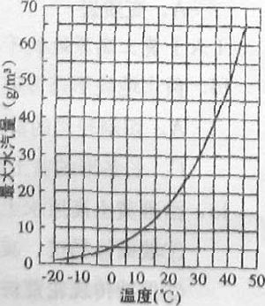
23.根据右图，气温在10℃时。空气所能容纳的最大水汽量为10g，若要使最大水汽量上升到40g，气温应达到
A.15℃ B．25℃ C.30℃ D.35℃
24.一定体积空气中含有的水汽量与同温度下这些空气所能容纳的最大水汽量的比值称为相对湿度。测得一封闭实验箱 内的温度为30℃，相对湿度是50％，如果受使实验箱内的相对湿度降低到37.5％，箱内温度应调节为
A.35℃ B．25℃ C．15℃ D．5℃
25.通过上述实验可以推知，相对湿度的变化主要取决手气温，其一般规律是
①气温高，相对湿度小 ②气温低，相对湿度小
③清晨相对湿度最大 ④午后相对湿度最大[来源:Zxxk.Com]
A．①② B．②④ C．①③D．③④
二、综合分析题（共100分)
第(十一)至第(十六)题为共同部分
（十一)阅读青海省的图文资料，回答问题。 (18分)
中国2010年上海世博会青海馆以“中华水塔·三江源”为主题，展现中华水塔的山水风情与三江源的生态意境，引导人们寻找中华民族母亲河的出生地，揭示三江源是生命之源、文明之源和城市之源。
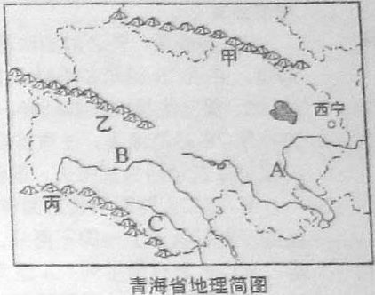
26．青海馆外墙的色调由明快的绿、白两种颜色构成，绿色代表着江河源头的生命气息和净土特色，白色象征着高耸的昆仑雪峰。“青海省地理简图”上甲、乙、丙三条山脉中表示“昆仓山脉”的是____；图中A、B、C三大江河分别是指____、______和 ______.
27．分析青海省成为“中华水塔”的自然地理条件。
28．世博会青海馆以“源出青海”为核心概念．展现了三江源对三大流域的城市和文明的养育功能。分别写出A河流和B河流流经的两个省会城市(直辖市)名称。
A河：_____；B河：_____.
29．面对我国城市发展中的水资源问题，青海省深感作为“中华水塔”所肩负的责任，确立了“环保立省”的发展之道。简述我国城市发展中面临的水资源方面的问题及其产生的原因，并提出青海省作为“中华水塔”应该采取的有效举措。
问题：
原因：
举措：
______________________________________________
(十二)读我国东部某地区图表资料，回答问题。(15分)
经济的可持续发展离不开产业结构的优化与升级。同理，某一产业的可持续发展也有赖于该产业内部不同行业的优化与升级．这种产业或行业的优化与升级有一定的规律，“雁行模式”是揭示这种规律的一种模型。它是指作为“雁头”的领先地区，在发展新型行业的同时．将本地区的传统行业逐步转移到“两翼”相对落后地区，实现“雁头”和“两翼”各自行业结构的优化和升级．
我国东部基地区是图内综合宾力较强．制造业较发达的区域。十多年来，甲市作为“雁头”，带动了作为“两翼”的乙、丙两市制造业结构的升级和优化。
30．下表显示，在三市的主导行业中，产值比重均持续上升的行业是____业，持续下降的行业是___业。这一现象说明，在产业结构调整中该地区的_____密集型行业比重在持续上升，而____密集型行业比重在持续下降。
我国东部某地区制造业主导行业(比重高于6%)产值占制造业总产值}比重变化
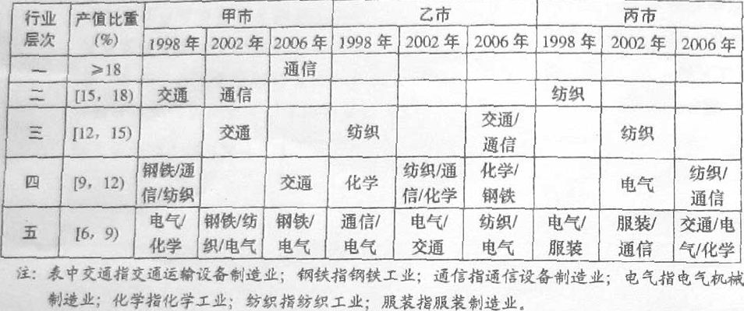
31.表格显示的甲市某一主导行业比重下降，而乙、丙两市相同行业比重上升，反映了该行业由甲市向另两市进行的转移。以钢铁工业为例，甲市由l998年的第四层次，下降到2002年、2006年的第五层次；而接受转移的乙市1998年、2002年未进入主导行业．2006年上升到第四层次。读表，再找出一个由甲市转移到乙市或丙市的主导行业，并说明依据。
转移的行业是_______ 。依据是
______________________________________________________.
32.“雁行模式”认为，当“雁头”率先进行行业结构升级时，“雁头”与“两翼”之间的行业结构差异扩大；当“两翼”跟随“雁头”进行行业升级后，它们之间的行业结构差异则随之缩小。下图显示。该地区制造业结构相似度的变化过程呈现_____特点。其中，1998年至2004年期闻的制造业结构相似度变化趋势表明，这一时期，甲市率先进行_____，甲市与乙，丙两市行业结构差异______。
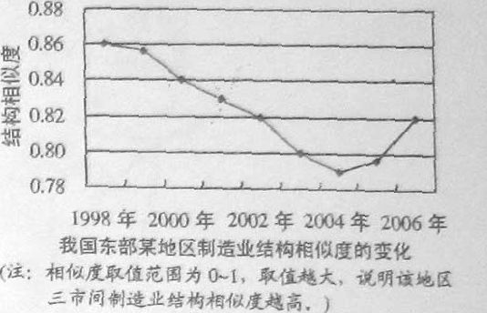
33.图中2004年到2006年该地区制造业结构相似度的变化趋势，既体现了该地区行业结构调整的台理性，也在一定程度上反映出行业雷同的现象．如果这一现象加剧，会产生哪些问题?结台所学知识．对此提出改进建议。
_____________________________________________________________________________________________________
(十三)读澳大利亚气候类型分布示意图。回答问题。（14分）
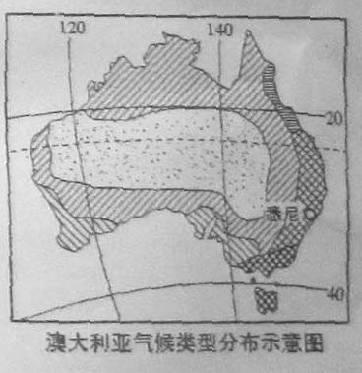
34.图中沿经线自南向北，气候类型依次是___ ____、_______和热带沙漠气候。
35．解释澳大利亚中部热带沙漠气候的成因。
36．澳大利亚西北部一月和七月分别盛行西北风、东南风。从海陆热力差异、行星风系两个方面说明该地区盛行风向形成的原因及盛行风向对该地区气候干湿状况的影响。
一月：
___________________________________________________
七月：_____________________________________________
37．悉尼的季风气候特征不如上海典型，从悉尼季风气候特征不典型的表现和原因两方面加以说明。
(十四)读有关厄立特里亚的图文资料，回答问题。(16分)
厄立特里亚气候干旱，降水量小而且不稳定。2007年人均国民收入仅270美元，农业是国民经济的支柱，但粮食不能自给。农业生产技术相对落后，如在平原、山地斜坡主要采用传统地面灌溉和引洪灌溉的方式，很少实施喷灌、滴灌。目前我国和厄立特里亚正在开展农业方面的合作。
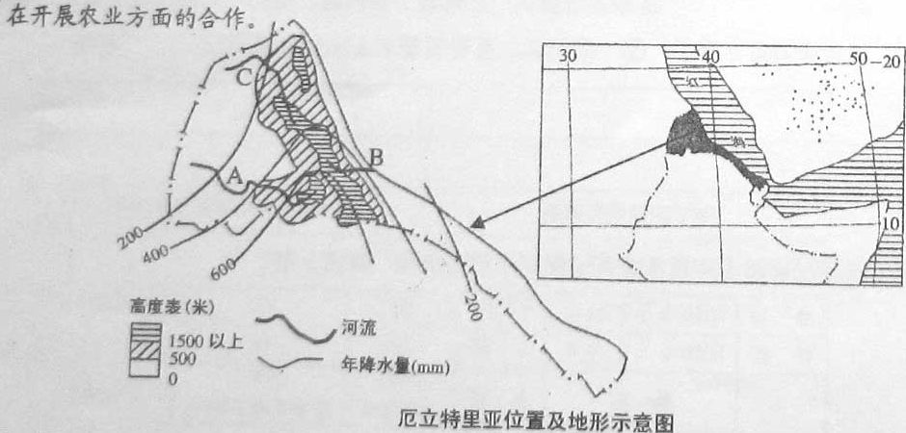
38.从温度带位置、海陆位置及该国所处的大洲方位，概述厄立特里亚的地理位置特征。
39.归纳厄立特里亚的地势特征，并根据地势判断该国从东南部列西北部气温变化趋势．
__________________________________________________
40．由于地势的影响，河流的流向具有________的特征。一般而言，A、B、C三条河流发源区大气降水补给量由大到小依次是_______.
41．由于受自然环境与资源条件的影响，厄立特里亚农业除游牧畜牧业以外，农业地域类型还有____农业，其主要粮食作物是_______，该农业地域类型的生产特点是 ．
42．简述厄立特里亚农业发展面临的主要问题以及该国可以采取的措施．
问题：__________________。
措施：______________。
（十五）读下列有关上海外来常住人口信息图，回答问题。(9分)
改革开放以来，上海以海纳百川的胸怀，吸纳了来自全国各地的各类人才。如今，外来人口已经成为上海常住人口增长的主要来源，对上海的社会经济者发展正在产生广泛和深远的影响。
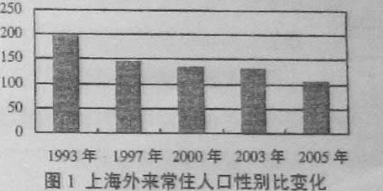
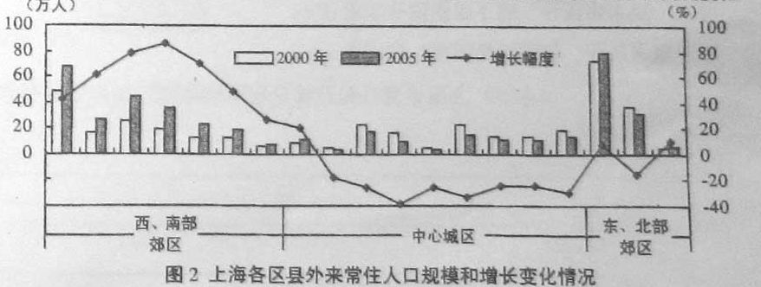
43．概述图l、图2所反映的上海外来常住人口变化情况，并分析其积极意义。 由图1可知：___________________。
由图2可知：_____________________________。
（十六)下图为某日部分地区昼夜示意图，阴影部分表示黑夜，其余部分表示白昼。读图回答问题。(8分)
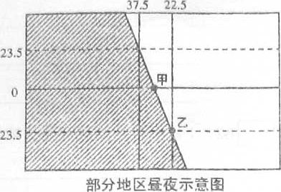
44．按东、西半球部分，图上阴影部分主要位于____半球，此时甲地地方时是_____点。
45．按南、北半球划分，此时太阳直射点位于 半球，太阳直射点的经度是 。
46．该日乙地的白昼时间长约 小时。
47．如果这一天是农历十五，上海地区人们还需要等待约 __小时才能看到东边天际升起的一轮圆月。
48．如果晨昏线与甲地所在经线的夹角为，则该日正午时分上海()世博园场馆的太阳能电池板与建筑物外墙（墙面与地面垂直)之间最合适的夹角约为 。

以下为选择部分
A组(适合选择“任选模块一”的考生)
(十七)读下列关于地震的图文资料，回答问题。(10分)
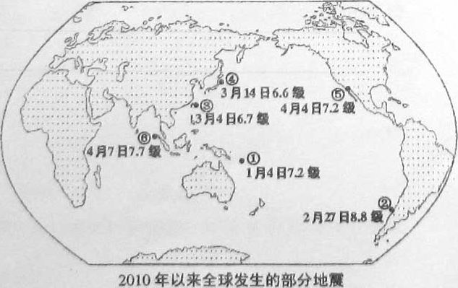
材料1：2010年以来世界上发生了一系列强烈地震，图中显示了其中六次大地震的时闸、地点和震级．
材料2：2010年2月27日智利地震，引发滑坡等地质灾害．造成人员伤亡。地震引发的海啸甚至波及到日本，导致该国水产设施严重破坏，海水养殖遭受巨大经济损失．
材料3：海地多年来政冶经济不稳定。许多建筑物无法达到合格的抗震标准．而智利社会相对稳定，经济较为繁荣，政府颁布建筑物抗震设计规范．将不合规范的房压拆除。
材料4：
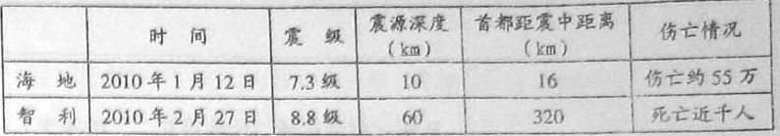
49．读图判断图中地震发生地所属的火山地震带，填写下袁。
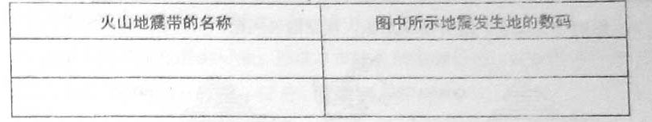
50．图中地震发生地①、③、⑤所处位置分别是太平洋板块与 板块、 板块、 板块的交界处。从材料1和材料2可知，这些地震体现的自然灾害具有的主要特点是 。
51．智利地震震级高于海地地震，但破坏程度相对较小，联系所学知识，分析其原因。

(十八)读日、月、地运行关系示意圈，回答问题。（10分）
图中实线表示地球围绕太阳公转的轨道，圆形虚线表示月球围绕地球公转的轨道，地球以每天约的速度在轨道上自西向东运行。当地球从A运行至B时，月球正好自至绕地球公转了一周。
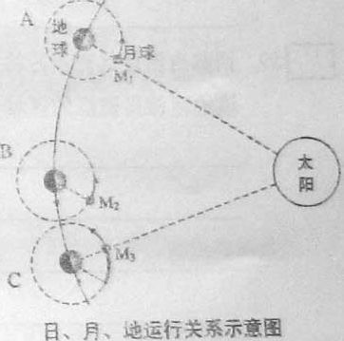
52．根据天文观察，月球每24小时在其公转轨道上运行约。这样，月球完成绕地球一周的周期大约是 天。同时，地球在公转轨道上向东移动了 度。
53．月球运行过程中朝向地球的月面几乎是不变的，这是因为 。
54．地球运行到图中B位置时。在地球上看到的月相是 。如果在清晨观察天空。从时间先后比较，该月相的出现比太阳升起的时刻要 。
55．当地球先后运行到A与C两个位置时，地球上人们看到的月相都是 ，这段时间间隔被称为 月。
56.月球从位置运行到位置约需2天多，据图说明原因。

[来源:学。科。网Z。X。X。K]
B组(适台选择“任选模块二”的考生)
(十九)随着海峡两岸联系的不断增强，台胞游客对大陆旅游市场的影响与日俱增。结合所学知识，读图回答问题。(10分)
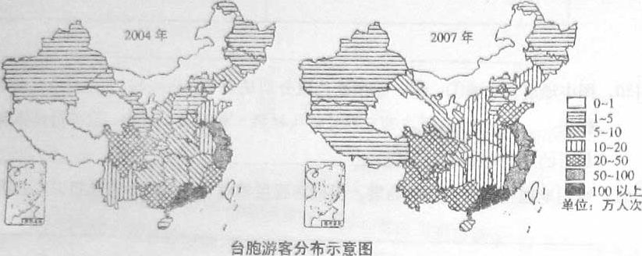
57.2004年到2007年台胞游客数量空间分布的总体特点是 ；大多数省区的台胞游客数量呈现 的态势。东部沿海各省中，除山东、福建省以外，还有 省台胞游客数量均有上升。
58.2004年以来，台胞游客数量一直居首位的是 省，其主要原因是 。
59.西藏自治县具有独特的旅游资源。2004年以来，吸引了越来越多台胞游客。举例说明该地区旅游资源的区域性和综合性特点。
60.为吸引更多的台胞游客到西藏旅游，对该地如何进一步开发与利用旅游资源提出合理化建议。
（二十）读我国油菜开花日期等值线示意图，回答问题。(10分)
油莱生长需要一定的温度和水分条件，我国北起黑龙江．南至海南，西起新疆，东至沿海各省，不论是青藏高原，还是长江中下游平原，总可以看到一片片金灿灿的油菜花。
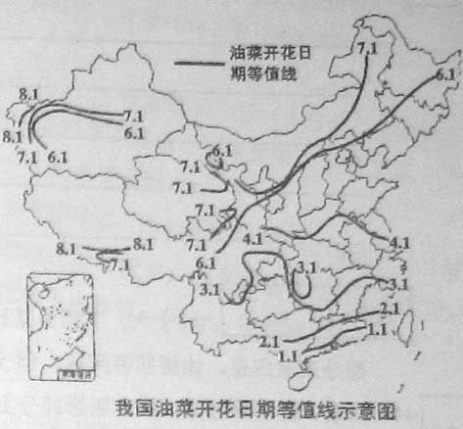
61.根据图示信息，归纳我国东南地区油菜开花日期等值线分布的基本特征，并解释其原因。
62.4月1日的油菜开花日期等值线在黄准流域有明显向北凸出之势．为什么?
63.我国东部6月1日和7月1日油菜开花日期等值线呈什么方向延伸?为什么?
64.新疆塔里木盆地周边地区，油菜开花日期等值线的分布特点是什么?为什么？

2010年全国普通高等学校招生全国统一考试
上海地理试卷
答案要点以及评分标准
一、选择题（共50分，每小题2分）
（一）1.B 2.C
（二）3.B 4.A 5.B
（三）6.D 7.B 8.C
（四）9.B 10.D
（五）11.A 12.D 13.D
（六）14.B 15.C 16.A
（七）17.A 18.D
（八）19.A 20.B
（九）21.A 22.C
（十）23.D 24.A 25.C

二、综合分析题（共100分）
第（十一）至第（十六）题为共同部分
（十一）（本题18分）
26.乙（1分）；黄河（1分）；长江（1分）；澜沧江（1分）
27.地处我国第一阶梯地势高（1分）；有冰川积雪融水（1分）、降水和地下水作为三大江河主要补给来源（1分，降水和地下水任写一点即可）。[来源:学&科&网]
28.A河：兰州、银川、郑州、济南（2分，答对一个得1分，答对两个得2分）
B河：重庆、武汉、南京、上海（2分，答对一个得1分，答对两个得2分）
29.问题：水资源短缺和水质变差（2分）。
原因：水资源时空分布不均；用水需求量激增；水资源利用率低；浪费严重；水资源受污染等（答对一个得1分，答对三个得3分）
举措：保护植被，涵养水源；防止污染，提高水质；节约用水，提高水资源利用率（2分，任答两点即可）

（十二）（本题15分）
30.通信设备制造（1分）；纺织（1分）；劳动（1分）
31.交通运输设备制造业（1分）；甲市的交通运输设备制造业在1998和2002年分别位于第二、第三层次，到2006年下降到第四层次，而接受转移的乙市交通运输设备制造业在2001年进入主导行业，2006年上升为第三层次（2分）（丙市交通设备制造业在1998年、2002年未进入主导行业，在2006年开始进入主导行业）（两市任答一个即可）
32.先下降（1分）后上升（1分）；行业结构升级（或传统行业转移）（1分）；扩大（1分）
33.问题：行业雷同加剧可导致重复建设，资源浪费，恶性竞争，不符合行业结构优化的战略要求（2分，任答两点即可）。
建议：甲市要继续率先并带动乙、丙两市的行业升级与优化；三市要走创新发展之路；加快发展具有地域优势的行业；形成本市特色的主导航页，以取得最佳的经济效益、社会效益和生态效益（2分，任答两点即可）。

（十三）（本题14分）
34.地中海气候（1分）；热带稀树草原气候（1分）
35.南回归线横贯，常年受副热带高气压带控制，干旱少雨（1分）；西澳大利亚寒流起到降温减湿作用（1分）；东部大分水岭紧邻太平洋沿岸，削弱了东南信风带来的海洋水汽的影响（1分）。
36.一月：澳大利亚大陆夏季比海洋升温快，形成低压中心（1分）；随着太阳直射点的南移，北半球的东北信风越过赤道偏转成为西北风（1分）；来自海洋的西北风比较湿润（1分）。
七月：澳大利亚大陆冬季比海洋降温快，形成高压中心（1分）；处于南半球的东南信风带（1分）；从内陆吹来的东南风相对干燥（1分）。
37.表现：悉尼冬夏气温温差较小（1分）；降水的季节分配相对比较均匀（1分）。
原因：澳大利亚大陆相对亚欧大陆面积较小，海陆热力差异相对较小（1分）。

（十四）（本题16分）
38.位于热带（1分）；东濒红海（1分）；非洲东北部（1分）。
39.中部高，东、西部相对较低（2分）；东南地势低气温高，中部地势高气温相对较低，西北部地势下降气温随之升高（1分）。
40.从中部流向四周（1分）；A、B、C（1分）。[来源:学_科_网Z_X_X_K]
41.旱作（1分）；小麦（或大麦、高粱、玉米等）（1分）；机械化程度不高，生产力水平低，产品商品率也低（2分，任答两点即可）。
42.问题：水资源匮乏；资金短缺；技术力量不足（2分。任答两点即可）。
措施：在高原修建水库鱼水坝，实现雨水的季节调配；培养农业技术人员；推广喷灌与滴灌等节水灌溉技术；加强国际合作，解决资金短缺困难等（2分，任答两点即可）。

（十五）（本题9分）
43.图1：上海外来人口性别比趋向平衡（2分），这有利于社会、家庭、婚姻的稳定，有利于上海的经济社会健康发展（2分。任答两点即可）。
图2：从外来人口规模看，中心城区外来人口数量少于郊区；从外来人口增长幅度看，中心城区人口增长幅度远低于郊区人口增长幅度；郊区中西、南郊人口增长快于东、北郊区（4分，答对1点即得2分，答对2点得4分）。这有利于上海中心城区的第二产业向郊区转移，有利于城市功能区的优化，有利于促进郊区的城市化进程，有利于减轻中心城区的环境压力（1分，任答一点即可）。

（十六）（本题8分）
44.西（1分）；6（1分）
45.北（1分）；东京60°（1分）
46.11（1分）
47.2（1分）
48.69°（2分）

以下为选择部分
A组
（十七）本题（10分）
49.
火山地震带的名称 | 图中所示地震发生地的数码 | 分值
环太平洋火山地震带 | ①②③④⑤ | 1分
地中海—喜马拉雅火山地震带 | ⑥ | 1分
50.印度洋（1分）、亚欧（1分）、美洲（1分）；广泛性、突发性、频发性、群发性和破坏性（2分，任答两点即可）。
51.智利首都震中距远于海地（1分）；智利震源深度大于海地（1分）；智利建筑物抗震能力强于海地（1分）。

（十八）（本题10分）
52.约27.3天（1分）；约27.3（1分）
53.月球公转与自转的周期一致（1分）
54.娥眉月（1分）；早（1分）
55.新月（1分）；朔望（1分）
56.月球公转一周处在M₂位置时，地球也在公转轨道上移动了27°多。月球在公转轨道上需再转动27°多才能到达M₃位置，重现在M₁处人们看到的月相（2分，只要答出地球公转了27°多，或月球还需要再转动27°多，均可得分。）

B组
（十九）（本题10分）
57.东南多、西北少（1分）；明显上升（1分）；辽宁、海南（1分，答对两个给1分）。
58.广东（1分）；距离较近、开放程度高、交通便利、基础设施条件完善、旅游资源丰富、文化相近等（2分，任答两点即可）。
59.区域性：雄伟壮丽的雪域高原、高原湖泊、雅鲁藏布江大峡谷、世界文化有遗产布达拉宫等是该地区独特的旅游资源（1分）。
综合性：神秘的寺庙建筑、灿烂的藏传文化等人文旅游资源与具有雪域高原特色的自然旅游资源相互依存、相互作用形成和谐整体（1分）。
60.加强该区交通、宾馆等基础设施建设；大力宣传青藏高原文化特色；合理开发和布局新的旅游景点和路线；保护高原独特的自然、生态环境（2分，任答两点即可）。

（二十）（本题10分）
61.油菜开花日期等值线大致呈纬向分布（或油菜花由南向北依次开放）（1分）；我国东南部气温从低纬向高位递减（或太阳直射点位置由南向北推进，气温也随之由南向北逐渐上升）（1分）。
62.该地区春天升温比东部沿海地区和西部山地更快（2分）。
63.呈东北—西南方向延伸（1分）。此事，全国普遍高温，水分条件成为主要制约因素（1分）。距海洋越近，水分越足，开花日期相对较早（1分）。
64.油菜花开花日期等值线呈半球状分布，随海拔高度上升而推迟（1分）。地势成为这里主要的制约因素（1分）。地势低处气温高开花日期早，高处气温低开花日期晚（1分）。

